Nama : Saut Kristian Wiratama Manurung

NIM : 201931278

Matkul : Dasar – Dasar Pemrograman (G)

1. Screenshoot codingan

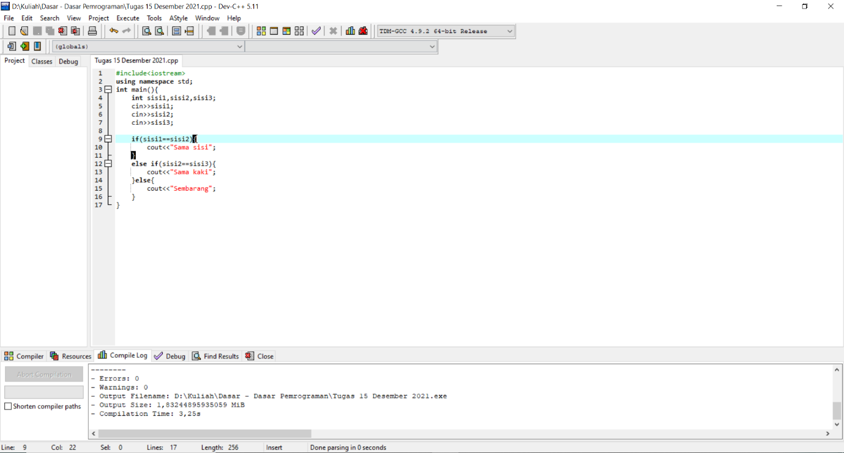

1. Screenshoot Hasil jika ketiga inputan bernilai sama

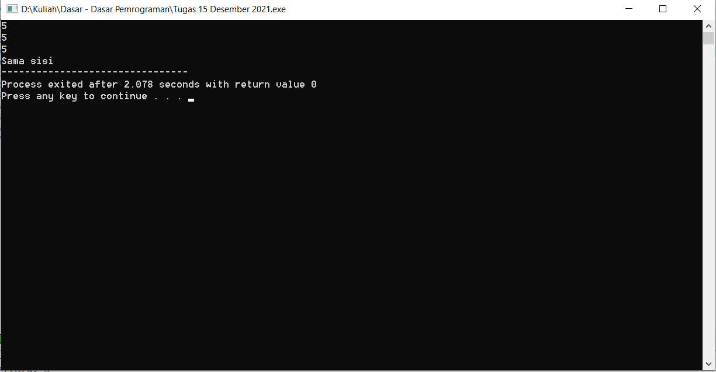

1. Screenshoot Hasil jika hanya 2 inputan yang bernilai sama

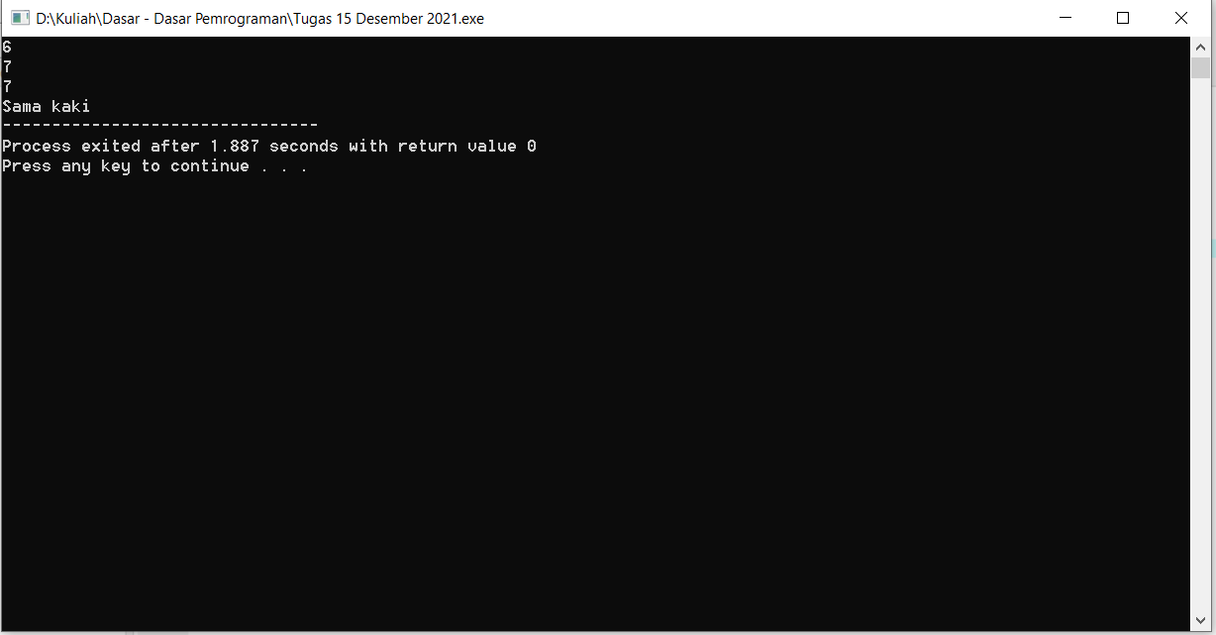

1. Screenshoot Hasil jika ketiga inputan bernilai berbeda

